**Комплект оценочных материалов**

**по производственной (технологической) практике**

### Задания закрытого типа

#### Задания закрытого типа на выбор правильного ответа

*Выберите один правильный ответ.*

1. Что необходимо учитывать при выборе сечения проводника в линиях электропередач?

А) ток холостого хода

Б) длину линии

В) класс изоляции

Г) угол косинуса полной мощности

Д) материал изоляторов линии

Правильный ответ: Б

Компетенции: ПК-1, ПК-2, ПК-3, ПК-4

2. Какая схема систем электроснабжения для городских сетей является предпочтительной со стороны надежности?

А) радиальная

Б) магистральная

В) кольцевая-резервируемая

Г) тупиковая

Д) правильного ответа нет

Правильный ответ: В

Компетенции: ПК-1, ПК-2, ПК-3, ПК-4

4. Что необходимо знать для определения эффективности электропотребления?

А) коэффициент мощности

Б) максимальную мощность

В) удельный коэффициент потребления напряжения

Г) число питающих линий

Д) правильного ответа нет

Правильный ответ: А

Компетенции: ПК-1, ПК-2, ПК-3, ПК-4

5. Сколько потребителям первой особой категории необходимо иметь независимых источников питания.

А) один

Б) два

В) три

Г) четыре

Д) правильного ответа нет

Правильный ответ: В

Компетенции: ПК-1, ПК-2, ПК-3, ПК-4

6. Укажите меры, принимаемые для снижения токов короткого замыкания.

А) вывод трансформаторов на параллельную работу

Б) установка разрядников

В) установка токоограничивающих реакторов

Г) установка дугогасительных камер

Д) правильного ответа нет

Правильный ответ: В

Компетенции: ПК-1, ПК-2, ПК-3, ПК-4

#### Задания закрытого типа на установление соответствия

*Установите правильное соответствие*

*Каждому элементу левого столбца соответствует только один элемент правого столбца*

1. Установите соответствие между наименованиями устройств и их обозначением

|  |  |  |  |
| --- | --- | --- | --- |
| Наименование устройства | | Обозначение | |
| 1) | выключатель нагрузки | А) | ОД-150У/1000У1 |
| 2) | отделитель | Б) | КЗ-110 УХЛ1 |
| 3) | короткозамыкатель | В) | ВНПз М1-10/630-20 |
| 4) | разъединитель | Г) | РДЗ-2-35Б/2000 НУХЛ1 |

Правильный ответ: 1-В, 2-А, 3-Б, 4-Г

Компетенции: ПК-1, ПК-2, ПК-3, ПК-4

2. Установите соответствие между наименованиями видов реле и их описанием

|  |  |  |  |
| --- | --- | --- | --- |
| Виды выключателей | | Наименование выключателя | |
| 1) | Воздушный | А) | ВГТ-110 |
| 2) | Элегазовый | Б) | ВВР-10-20 |
| 3) | Вакуумный | В) | ВВБ-220 |
| 4) | Маломасляный | Г) | ВМТ-110Б-25/1250УХЛ1 |

Правильный ответ: 1-В, 2-А, 3-Б, 4-Г

Компетенции: ПК-1, ПК-2, ПК-3, ПК-4

3. Установите соответствие между наименованиями устройств и их обозначением

|  |  |  |  |
| --- | --- | --- | --- |
| Наименование устройства | | Обозначение | |
| 1) | Трансформатор тока | А) | РВО-10Н |
| 2) | Трансформатор напряжения измерительный | Б) | БСК-35-10УХЛ1 |
| 3) | Разрядник | В) | ЗНОЛ-ЭК |
| 4) | Конденсаторная батарея | Г) | ТОЛ-10-I |

Правильный ответ: 1-Г, 2-В, 3-А, 4-Б

Компетенции: ПК-1, ПК-2, ПК-3, ПК-4

#### Задания закрытого типа на установление правильной последовательности

*Установите правильную последовательность.*

*Запишите правильную последовательность букв слева направо.*

1. Установите правильную последовательность при включении трехобмоточного трансформатора в цепи высокого, среднего и низкого напряжений (ВН, СН, НН) на подстанции*.*

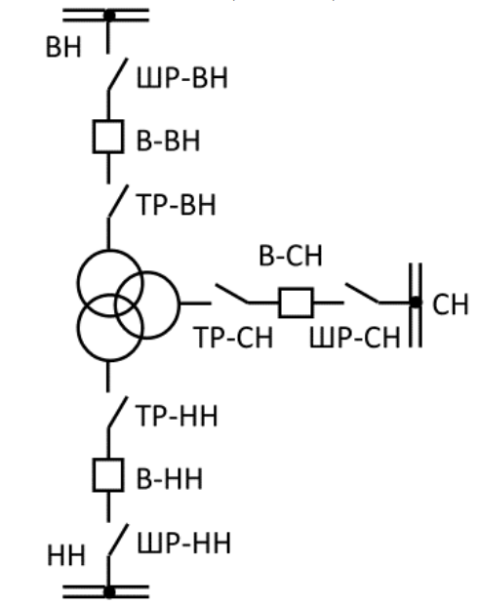

А) включаются шинные и трансформаторные разъединители НН;

Б) включаются шинные и трансформаторные разъединители СН;

В) включаются шинные и трансформаторные разъединители ВН;

Г) включаются выключатели со стороны ВН, СН и НН трансформатора;

Правильный ответ: В, Б, А, Г

Компетенции: ПК-1, ПК-2, ПК-3, ПК-4

2. Установите правильную последовательность действий при плановом техническом обслуживании трансформаторной подстанции.

А) Провести осмотр оборудования

Б) Оформить акт проведенных работ

В) Заменить изоляционные материалы

Г) Отключить трансформатор от сети

Правильный ответ: Г А В Б

Компетенции: ПК-1, ПК-2, ПК-3, ПК-4

3. Установите правильную последовательность подключения электропроводки.

А) Проложить кабель по заданному маршруту

Б) Выполнить проверку на короткое замыкание

В) Подключить проводку к электросчетчику

Г) Установить распределительную коробку

Д) Подключить устройства к распределительной коробке

Правильный ответ: А, Г, В, Б, Д

Компетенции: ПК-1, ПК-2, ПК-3, ПК-4

### Задания открытого типа

#### Задания открытого типа на дополнение

*Напишите пропущенное словосочетание(слово).*

1. ______________ — контактный коммутационный аппарат, предназначенный для коммутации электрической цепи без тока или с незначительным током. В отключённом положении он имеет изоляционный промежуток для обеспечения безопасности.

Правильный ответ: Разъединитель

Компетенции: ПК-1, ПК-2, ПК-3, ПК-4

2. _____________ изолятор предназначен для провода токоведущих элементов через стенки, опоры и пр., имеющие другой электрический потенциал.

Правильный ответ: Проходной

Компетенции: ПК-1, ПК-2, ПК-3, ПК-4

3. ___________ _______ — это элемент схемы, который используется для вывода в ремонт одной из линий питания. В нормальном режиме этот элемент находится в отключенном состоянии.

Правильный ответ: Ремонтная перемычка

Компетенции: ПК-1, ПК-2, ПК-3, ПК-4

#### Задания открытого типа с кратким свободным ответом

1. Рассчитайте номинальную мощность и коэффициент загрузки в нормальном режиме. Имеется силовой трансформатор на понижающей двухтрансформаторной подстанции, у которого суммарная мощность потребителей .

Правильный ответ: 

Выбираем 10 МВА; $K_{зг.ном}=\frac{S_{сум}}{{n_{тр}∙S}_{ном.тр}}=\frac{11,3}{2∙10}=$ 0,565<0,7 / 7,91 МВА и 0,565

Компетенции: ПК-1, ПК-2, ПК-3, ПК-4

2. Рассчитайте номинальную мощность и коэффициент загрузки в послеаварийном режиме. Имеется силовой трансформатор на понижающей двухтрансформаторной подстанции, у которого суммарная мощность потребителей .

Правильный ответ:******

Выбираем 16 МВА; $K_{зг.авар}=\frac{S_{скомп}}{S_{ном.тр}}=\frac{21,5}{16}=$ 1,34<1,4; / 15,05 МВА и 1,34

Компетенции: ПК-1, ПК-2, ПК-3, ПК-4

3. Определить допустимо ли использование короткозамыкателя КЗ-110 УХЛ1 на подстанции. На высокой стороне на входе в подстанцию (Uвн=110kВ) установлен короткозамыкатель КЗ-110 УХЛ1 с такими параметрами:

- номинальный ток электродинамической стойкости iдин=51 kA

- допустимый импульс тока термической стойкости =1200 кА2с

- время отключения ;

Ударный ток в точке K1 равен ***=*** 12,98 кА;

Постоянная времени цепи КЗ .

Правильный ответ: 12,8 < 51 – условие выполняется; 6,82·(2+0,045)=94,56 ; 94,56 < 1200 – условие выполняется / допустимо

Компетенции: ПК-1, ПК-2, ПК-3, ПК-4

#### Задания открытого типа с развернутым ответом

Тема: Защита отчета о прохождении производственной практики (технологической).

Задачи:

Подготовка презентации для защиты отчета о прохождении производственной практики (технологической):

* содержание презентации должно отражать содержание всех разделов отчета о практике;
* количество слайдов презентации – не менее десяти;
* структура презентации: первый слайд – титульный, второй слайд – задачи практики в соответствии с индивидуальным планом, следующие слайды – характеристика содержания основной части отчета в соответствии с ее структурой, предпоследний слайд – выводы по результатам практики и предложения по усовершенствованию ее организации и содержания, последний слайд – контакты обучающегося и руководителя практики;
* оформление презентации – стандартные требования, использование встроенных цветовых схем, шрифтов, возможностей визуализации информации.

Время выполнения – 18 часов.

Ожидаемый результат: презентация для защиты отчета о прохождении производственной практики (технологической).

Критерии оценивания: соответствие подготовленной презентации для защиты отчета о прохождении производственной практики (технологической) требованиям по структуре, содержанию и оформлению.

Компетенции: ПК-1, ПК-2, ПК-3, ПК-4